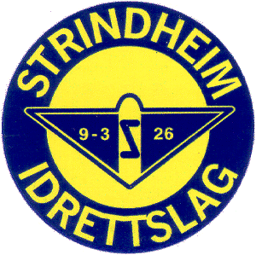

Årsmøte 2008
Strindheim Fotball Yngres Avdeling

Torsdag 12. Februar 2007 kl. 1900
i klubbhuset på Myra.

Sakliste

1. Godkjenning av A Kunngjøring
B Dagsorden og sakliste
C Fremmøtte årsmøtedeltakere

2. Valg av A Ordstyrer
B Sekretær
C To personer til å skrive under protokoll

- Årsmeldingen 2008

- Regnskap 2008

- Budsjett 2008

- Innkomne saker A Fastsetting av treningsavgift
B Organisering av Styret og Sportslig utvalg.
C Forlengelse Coerver Coaching

- Valg A Styret
C Revisor
D Valgkomitè

